# 正则表达式

==========================

| Tedu Python 教学部 |

| --- |

| Author：吕泽|

| Days：1天|

## 动机

1. 文本处理已经成为计算机常见工作之一

2. 对文本内容的搜索，定位，提取是逻辑比较复杂的工作

3. 为了快速方便的解决上述问题，产生了正则表达式技术

## 简介

### 1. 定义

> 即文本的高级匹配模式，提供搜索，替换等功能。其本质是由一系列字符和特殊符号构成的字串，这个字串即正则表达式。

### 2. 原理

> 通过普通字符和有特定含义的字符，来组成字符串，用以描述一定的字符串规则，比如：重复，位置等，来表达某类特定的字符串，进而匹配。

### 3. 目标

* 熟练掌握正则表达式元字符

* 能够读懂常用正则表达式，编辑简单的正则规则

* 能够数量使用re模块操作正则表达式

## 元字符使用

### 普通字符

* **匹配规则**：每个普通字符匹配其对应的字符

```

e.g.

In : re.findall('ab',"abcdefabcd")

Out: ['ab', 'ab']

```

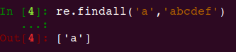

* 注意事项：正则表达式在python中也可以匹配中文

### 特殊字符

#### １．或关系

* **元字符**:　**｜**

* **匹配规则**: 匹配 | 两侧任意的正则表达式即可

```

e.g.

In : re.findall('com|cn',"www.baidu.com/www.tmooc.cn")

Out: ['com', 'cn']

```

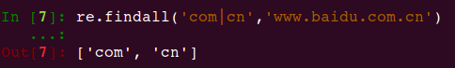

#### **２．匹配单个字符**

* **元字符**： **.**

* **匹配规则**：匹配除换行外的任意一个字符

```

e.g.

In : re.findall('张.丰',"张三丰,张四丰,张五丰")

Out: ['张三丰', '张四丰', '张五丰']

```



#### ３．匹配字符集

* **元字符**： **[字符集]**

* **匹配规则**: 匹配字符集中的任意一个字符

* **表达形式**:

>> [abc#!好] 表示 [] 中的任意一个字符

>> [0-9],[a-z],[A-Z] 表示区间内的任意一个字符

>> [_#?0-9a-z] 混合书写，一般**区间表达**写在**后面**

```

e.g.

In : re.findall('[aeiou]',"How are you!")

Out: ['o', 'a', 'e', 'o', 'u']

```

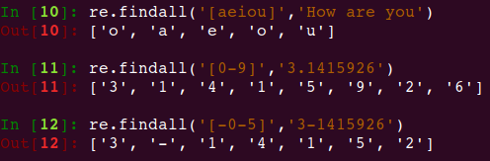

#### ４．匹配字符集反集

* **元字符**：**[^字符集]**

* **匹配规则**：匹配除了字符集以外的任意一个字符

```

e.g.

In : re.findall('[^0-9]',"Use 007 port")

Out: ['U', 's', 'e', ' ', ' ', 'p', 'o', 'r', 't']

```



#### ５．匹配字符串开始位置

* **元字符**: **^**

* **匹配规则**：匹配目标字符串的开头位置

```

e.g.

In : re.findall('^Jame',"Jame,hello")

Out: ['Jame']

```

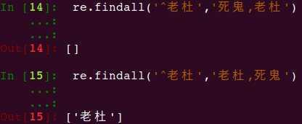

#### ６．匹配字符串的结束位置

* **元字符**: **$**

* **匹配规则**: 匹配目标字符串的结尾位置

```

e.g.

In : re.findall('Jame$',"Hi,Jame")

Out: ['Jame']

```



* **规则技巧**: ^ 和 $必然出现在正则表达式的开头和结尾处。如果两则同时出现，则中间的部分必须匹配整个目标字符串的全部内容。

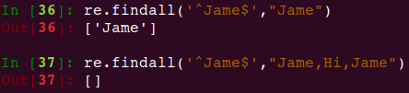

#### ７．匹配字符重复

* **元字符**: **\***

* **匹配规则**：匹配前面的字符出现0次或多次

```

e.g.

In : re.findall('wo*',"wooooo~~w!")

Out: ['wooooo', 'w']

```



* **元字符**：**+**

* **匹配规则**： 匹配前面的字符出现1次或多次

```

e.g.

In : re.findall('[A-Z][a-z]+',"Hello World")

Out: ['Hello', 'World']

```



**＊　＋　之间的区别：**

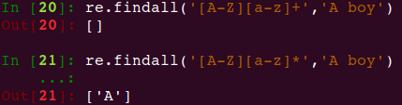

--------------------

* **元字符**：**?**

* **匹配规则**： 匹配前面的字符出现0次或1次

```

e.g. 匹配整数

In [28]: re.findall('-?[0-9]+',"Jame,age:18, -26")

Out[28]: ['18', '-26']

```



-----------------------

* **元字符**：**{n}**

* **匹配规则**： 匹配前面的字符出现n次

```

e.g. 匹配手机号码

In : re.findall('1[0-9]{10}',"Jame:13886495728")

Out: ['13886495728']

```



-----------------------

* **元字符**：**{m,n}**

* **匹配规则**： 匹配前面的字符出现m-n次

```

e.g. 匹配qq号

In : re.findall('[1-9][0-9]{5,10}',"Baron:1259296994")

Out: ['1259296994']

```



#### ８．匹配任意（非）数字字符

* **元字符**： **\d \D**

* **匹配规则**：\d 匹配任意数字字符，\D 匹配任意非数字字符

```

e.g. 匹配端口

In : re.findall('\d{1,5}',"Mysql: 3306, http:80")

Out: ['3306', '80']

In: re.findall('\D{1,5}',"Mysql: 3306, http:80")

Out: ['Mysql', ': ', ', htt', 'p:']

In : re.findall('-?\d+\.?\d*',"Mysql,3306,80,3.14,-5")

Out: ['3306', '80', '3.14', '-5']

```

#### ９．匹配任意（非）普通字符

* **元字符**： **\w \W**

* **匹配规则**: \w 匹配普通字符，\W 匹配非普通字符

* 说明: 普通字符指数字，字母，下划线，汉字。

```

e.g.

In : re.findall('\w+',"server_port = 8888")

Out: ['server_port', '8888']

```

#### １０．匹配任意（非）空字符

* **元字符**： **\s \S**

* **匹配规则**: \s 匹配空字符，\S 匹配非空字符

* **说明**：空字符指 空格 \r \n \t \v \f 字符

```

e.g.

In : re.findall('\w+\s+\w+',"hello world")

Out: ['hello world']

```

#### １１．匹配开头结尾位置

* **元字符**： **\A \Z**

* **匹配规则**： \A 表示开头位置，\Z 表示结尾位置

#### １２．匹配（非）单词的边界位置

* **元字符**： **\b \B**

* **匹配规则**： \b 表示单词边界，\B 表示非单词边界

* **说明**：单词边界指数字字母(汉字)下划线与其他字符的交界位置。

```

e.g.

In : re.findall(r'\bis\b',"This is a test.")

Out: ['is']

```

| **类别** | **元字符** |

| ------------ | -------------- -------------- |

| 匹配字符 | . [...] [^...] \d \D \w \W \s \S |

| 匹配重复 | * + ? {n} {m,n} |

| 匹配位置 | ^ $ \A \Z \b \B |

| 其他 | `|` () \ |

## 正则表达式的转义

1. 如果使用正则表达式匹配特殊字符则需要加 \ 表示转义。

特殊字符: **. * + ? ^ $ [] () {} | \**

```

e.g. 匹配特殊字符 . 时使用 \. 表示本身含义

In : re.findall('-?\d+\.?\d*',"123,-123,1.23,-1.23")

Out: ['123', '-123', '1.23', '-1.23']

```

2. 在编程语言中，常使用原生字符串书写正则表达式避免多重转义的麻烦。

```

e.g.

python字符串 --> 正则 --> 目标字符串

"\\$\\d+" 解析为 \$\d+ 匹配 "$100"

"\\$\\d+" 等同于 **r**"\$\d+"

```

## 贪婪模式和非贪婪模式

1. 定义

>贪婪模式: 默认情况下，匹配重复的元字符总是尽可能多的向后匹配内容。比如: * + ? {m,n}

>非贪婪模式(懒惰模式): 让匹配重复的元字符尽可能少的向后匹配内容。

2. 贪婪模式转换为非贪婪模式

* 在匹配重复元字符后加 **'?'** 号即可

```

* : *?

+ : +?

? : ??

{m,n} : {m,n}?

```

```

e.g.

In : re.findall(r'\(.+?\)',"(abcd)efgh(higk)")

Out: ['(abcd)', '(higk)']

```

## 正则表达式分组

1. 定义

> 在正则表达式中，以()建立正则表达式的内部分组，子组是正则表达式的一部分，可以作为内部整体操作对象。

2. 作用

* 可以被作为整体操作，改变元字符的操作对象

```

e.g. 改变 +号 重复的对象

In : re.**search**(r'(ab)+',"ababababab").**group()**

Out: 'ababababab'

e.g. 改变 |号 操作对象

In : re.search(r'(王|李)\w{1,3}',"王者荣耀").group()

Out: '王者荣耀'

```

* 可以通过编程语言某些接口获取匹配内容中，子组对应的内容部分

```

e.g. 获取url协议类型

re.search(r'(https|http|ftp|file)://\S+',"https://www.baidu.com").**group(1)**

```

**3. 捕获组**

可以给正则表达式的子组起一个名字，表达该子组的意义。这种有名称的子组即为捕获组。

格式：**(?P<name>pattern)**

```

e.g. 给子组命名为 "pig"

In : re.search(r'(?P<pig>ab)+',"ababababab").group('pig')

Out: 'ab'

```

4. 注意事项

* 一个正则表达式中可以包含多个子组

* 子组可以嵌套，但是不要重叠或者嵌套结构复杂

* 子组序列号一般从外到内，从左到右计数

![分组](img/re.png)

## 正则表达式匹配原则

1. **正确性**,能够正确的匹配出目标字符串.

2. **排他性**,除了目标字符串之外尽可能少的匹配其他内容.

3. **全面性**,尽可能考虑到目标字符串的所有情况,不遗漏.

## Python re模块使用

***参考代码re/regex.py***

----------------------

### １． **compile（　）**

regex = **compile**(pattern,flags = 0)

功能: 生产正则表达式对象

参数: pattern 正则表达式

flags 功能标志位,扩展正则表达式的匹配

返回值: 正则表达式对象

```

------------------------

### ２． findall（　）

re.findall(pattern,string,flags = 0)

功能: 根据正则表达式匹配目标字符串内容

参数: pattern 正则表达式

string 目标字符串

flags 功能标志位,扩展正则表达式的匹配

返回值: 匹配到的内容列表,如果正则表达式有子组则只能获取到**子组对应的内容**

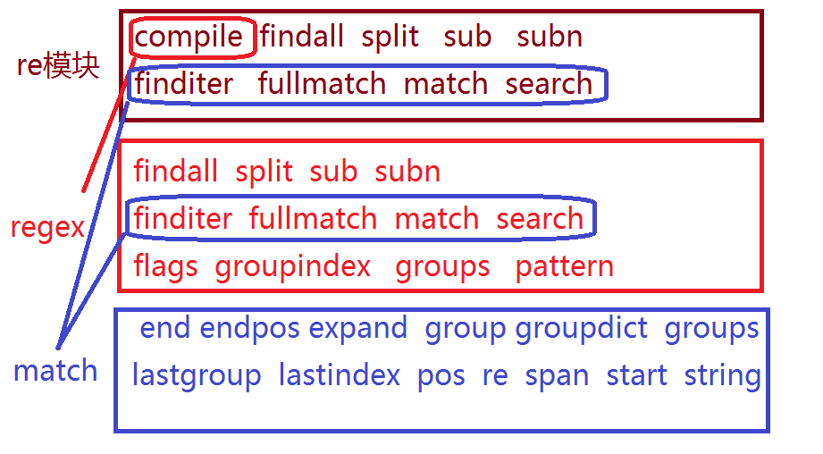

```python

regex.**findall**(string,pos,endpos)

功能: 根据正则表达式匹配目标字符串内容

参数: string 目标字符串

pos 截取目标字符串的开始匹配位置

endpos 截取目标字符串的结束匹配位置

返回值: 匹配到的内容列表,如果正则表达式有子组则只能获取到子组对应的内容

### ３． **split（　）**

re.**split**(pattern,string,flags = 0)

功能: 使用正则表达式匹配内容,切割目标字符串

参数: pattern 正则表达式

string 目标字符串

flags 功能标志位,扩展正则表达式的匹配

返回值: 切割后的内容列表

### ４． **sub（　）**

re.**sub**(pattern,replace,string,max,flags = 0)

功能: 使用一个字符串替换正则表达式匹配到的内容

参数: pattern 正则表达式

replace 替换的字符串

string 目标字符串

max 最多替换几处,默认替换全部

flags 功能标志位,扩展正则表达式的匹配

返回值: 替换后的字符串

### ５． subn（　）

re.**subn**(pattern,replace,string,max,flags = 0)

功能: 使用一个字符串替换正则表达式匹配到的内容

参数: pattern 正则表达式

replace 替换的字符串

string 目标字符串

max 最多替换几处,默认替换全部

flags 功能标志位,扩展正则表达式的匹配

返回值: 替换后的字符串和替换了几处

### ６． **finditer（　）**

re.**finditer**(pattern,string,flags = 0)

功能: 根据正则表达式匹配目标字符串内容

参数: pattern 正则表达式

string 目标字符串

flags 功能标志位,扩展正则表达式的匹配

返回值: 匹配结果的迭代器

### ７． **fullmatch**（　）

re.**fullmatch**(pattern,string,flags=0)

功能：完全匹配某个目标字符串

参数：pattern 正则

string 目标字符串

返回值：匹配内容match object

```

### ８． **match（　）**

re.**match**(pattern,string,flags=0)

功能：匹配某个目标字符串开始位置

参数：pattern 正则

string 目标字符串

返回值：匹配内容match object

### ９． **search（　）**

re.**search**(pattern,string,flags=0)

功能：匹配目标字符串第一个符合内容

参数：pattern 正则

string 目标字符串

返回值：匹配内容match object

```

------------------------

### compile对象属性

【1】 flags ： flags值

【2】 pattern ： 正则表达式

【3】 groups ： 子组数量

【4】 groupindex ： 捕获组名与组序号的字典－－>｛组名：组序号｝

------------------------

## match对象的属性方法

***参考代码re/regex1.py***

### 1. 属性变量

* pos 匹配的目标字符串开始位置

* endpos 匹配的目标字符串结束位置

* re 正则表达式

* string 目标字符串

* lastgroup 最后一组的名称

* lastindex 最后一组的序号

### 2. 属性方法

* **span**() 获取匹配内容的起止位置

* **start**() 获取匹配内容的开始位置

* **end**() 获取匹配内容的结束位置

* **groupdict**() 获取捕获组字典，组名为键，对应内容为值

* **groups**() 获取子组对应内容

* **group**(n = 0)

功能：获取match对象匹配内容

参数：默认为0表示获取整个match对象内容，如果是序列号或者组名则表示获取对应子组内容

返回值：匹配字符串

![结构](img/re1.png)

### flags参数扩展

参考代码:re/flags.py

1. 使用函数：re模块调用的匹配函数。如：re.compile,re.findall,re.search....

2. 作用：扩展丰富正则表达式的匹配功能

3. 常用flag

**A** == ASCII 元字符只能匹配ascii码

**I** == IGNORECASE 匹配忽略字母大小写

**S** == DOTALL 使 **.** 可以匹配换行

**M** == MULTILINE 使 ^ $可以匹配每一行的开头结尾位置

**X** == VERBOSE 为正则添加注释

4. 使用多个flag

方法：使用**按位或**连接

e.g. ： flags = re.I | re.A